کاربرد تبدیل موجک پیوسته در تخمین عمق چشمه آنومالی گرانی محدوده شمالی معدن سنگ آهن جلالآباد زرند
نیلوفر، علایی^{*1}؛ سعید، نظری¹؛ صادق کریم‌پولی²
1-دانشجوی دکتری تخصصی مهندسی معدن، دانشگاه صنعتی شاهرود، شاهرود؛ Niloofar.alaei@shahroodut.ac.ir
2-استادیار دانشکده مهندسی، گروه مهندسی معدن، دانشگاه زنجان، زنجان
چکیده
امروزه تبدیل موجک به عنوان ابزاری کاربردی در دو حالت پیوسته و گسسته به منظور پردازش و تفسیر دادههای میدان پتانسیل ارائه میشود. در این تحقیق روش تبدیل موجک پیوسته برای تعیین موقعیت و عمق آنومالی گرانی محدوده مجاور معدن سنگ آهن جلال آباد زرند استفاده شده است. نتایج نشان داد که انتخاب تابع موجک مورد استفاده در عملکرد روش مورد نظر مؤثر بوده و بایستی به عنوان مسئلهای مهم قبل از اعمال روش بر روی دادهها در نظر گرفته شود.

کلیدواژه: تبدیل موجک، آنومالی گرانی، تخمین عمق، جلال آباد زرند

The Application of Continuous Wavelet Transform to Estimate the Depth of Gravity source in the Northern Range of Jalalabad Abad Zarand
Niloofar, Alaei^{*1}; Saeed, Nazari¹; Sadegh, Karimpouli²
1. PhD student; School of Mining, Petroleum & Geophysics Engineering, Shahrood University of Technology, Shahrood, Niloofar.alaei@shahroodut.ac.ir
2. School of Engineering, Mining Engineering Group, University of Zanjan

Abstract
Nowday wavelet transform is used as an applied application in two continuous and discrete ways for processing and interpretation of potential field data. In this paper continuous wavelet transform has been used to detect the position and depth of the anomaly of the adjacent area of the Jalal Abad Zarand iron ore. The result showed that wavelet function used for this purpose is important and before applying the methode on the data, a suitable wavelet must be selected.

1-مقدمه
با توجه به عمق قرارگیری چشمههای میدان پتانسیل، طول موجهای مختلفی در آنومالی آنها ایجاد میشود. از آنجا که منابع با عمق کم دارای طول موج کم (فرکانس زیاد) و اهداف با عمق بیشتر دارای طول موج بلندتر (فرکانس کمتر) هستند، لذا اگر بتوان فرکانسهای مختلف آنومالی را به گونهای پیدا کرد که موقعیت وقوع آنها مشخص شود، در این صورت موقعیت منبع برآورد خواهد شد. روش تبدیل موجک پیوسته دادهها را از فضای مکان (زمان) به فضای مکان-مقیاس (زمان-مقیاس) منتقل میکند. مقیاس در ارتباط با فرکانس بوده و میتواند موقعیت وقوع فرکانسهای مربوط به دادههای آنومالی و در نتیجه، محدوده، مرز و عمق قرارگیری آنها را آشکارسازی کند. استفاده از روش تبدیل موجک در زمینه پردازش دادههای میدان پتانسیل، ابتدا به وسیله موریو و همکاران (1997) با انتخاب مشتقات افقی کرنل پواسون به عنوان موجک تحلیلی انجام شد. این روش برای جداسازی آنومالی باقیمانده از آنومالی منطقهای نیز کاربرد دارد (فدی، 1998). لو هال و ونگ چون یانگ (2005) با استفاده از آنالیز موجک و آنالیز طیفی توان تغییرات چگالی در پوسته و جبه زمین را بررسی کردند. در همین راستا با تلفیق دو روش تبدیل موجک گسسته و روش طیفی برای بهبود قدرت تشخیص عمق و شکل و اندازه اهداف مدفون در دشت سانگیانو در شمال شرق چین استفاده شده است (کیونینگ و همکاران، 2007).

2-تبدیل موجک پیوسته
در تمامی روشهای کاربردی موجود در تعیین محدوده آنومالی حاصل از دادههای میدان پتانسیل، به منظور بررسی و تفسیر دقیقتر، دادهها از حوزه مکان به حوزه عدد موج و یا فرکانس برده میشوند. تبدیل فوریه فرآیندی است که دادهها را به فضای فرکانسی منتقل میکند. تبدیل فوریه تنها برای مواردی که سیگنال مورد نظر پایا بوده و دارای محتوای فرکانسی ثابت میباشد، کاربرد دارد. از طرفی سیگنالهای زمین، ناپایا (نامتغیر با زمان) هستند، لذا تبدیل فوریه برای تحلیل دادههای میدان پتانسیل که دارای ماهیت ناپایا هستند، ابزار مناسبی نمیباشد. بدین منظور تبدیلات زمان-فرکانس معرفی شدند. اولین تبدیل زمان فرکانس معرفی شده تبدیل فوریه زمان کوتاه و یا پنجرهای بود که توسط گابور (1946) ارائه شد. در این تبدیل از پنجرهای با طول و مختصات مرکزی مشخص استفاده میشود که در محدودهای از سیگنال مورد نظر ضرب شده و از آن تبدیل فوریه گرفته میشود، مقدار تبدیل فوریه بدست آمده به نقطه مربوط به مرکز پنجره نسبت داده میشود و با حرکت پنجره بر روی کل سیگنال، محتوای فرکانسی مربوط به همه نقاط آن محاسبه شده و در نهایت نگاشت مربوط به زمان-فرکانس داده مورد نظر بدست میآید. به دلیل محدود و ثابت بودن پنجره مورد استفاده در تبدیل فوریه زمان کوتاه ، قدرت تفکیک فرکانسی این روش بهترین نخواهد بود. لذا تبدیل موجک پیوسته به عنوان روشی جایگزین بر تبدیل فوریه زمان کوتاه ارائه شد و هدف آن فائق آمدن بر مشکلات مربوط به قدرت تفکیک در تبدیل فوریه زمان-کوتاه میباشد. این تبدیل به طور مستقیم نمایش زمان-فرکانس تولید نمیکند، بلکه نمایش سیگنال را در حوزه زمان-مقیاس نشان میدهد که مقیاس و فرکانس ارتباطی معکوس با هم دارند. در آنالیز موجک مشابه با تبدیل فوریه زمان کوتاه، سیگنال مورد نظر در یک تابع پنجره (موجک) ضرب میشود و تبدیل موجک به صورت جداگانه بر روی قطعههای زمانی سیگنال انجام میشود. ماهیت متفاوت این تبدیل در مقایسه با تبدیل فوریه زمان کوتاه این است که از سیگنال پنجره شده تبدیل فوریه گرفته نمیشود و همچنین عرض پنجره به موازات تغییر مؤلفههای فرکانسی تغییر میکند (مورلت و همکاران، 1982). بر این اساس تبدیل موجک پیوسته تابع به صورت رابطه (1) تعریف میشود (پولاریکاس، 2000).
که در آن، * نشاندهنده مزدوج مختلط موجک، بیانگر مقیاس و مرکز پنجره موجک یا بیانگر جابجایی در راستای محور مکان است. نسخه مقیاس یافته و انتقال یافته در مکان موجک مادر است که با استفاده از رابطه (2) ساخته میشود.
(2)
شرط اساسی برای پذیرفتن موجک در این تبدیل این است که تابع موجک دارای میانگین صفر باشد (مالات، 1999)
انتخاب موجک مادر مناسب در عملی ساختن فرایند تبدیل موجک امری ضروری است. در صورت تسلط به روابط ریاضی مربوط به موجک، میتوان موجکی ایدهآل طراحی کرد که بیشترین تطابق را با منحنیهای تغییرات میدان پتانسیل داشته باشد. با توجه به اینکه طراحی موجک، با پیچیدگیهای زیادی همراه است، لذا در بسیاری از موارد با استفاده از روش سعی و خطا، از میان موجکهای موجود ارائه شده، موجکی متناسب با دادههای مورد بررسی انتخاب میشود. در تحقیقات ارائه شده قبلی، کاربرد موجک بدست آمده از هسته پواسون (poisson kernel) برای تحلیل دادههای میدان پتانسیل در تخمین عمق چشمه آنومالی، اثبات شده است. لذا در این تحقیق نیز از موجک نامبرده به منظور تخمین عمق توده آنومالی موجود در منطقه مورد مطالعه استفاده شده است.
موجک مذکور اولین بار توسط موریو و همکاران (1999)، با استفاده از ناهنجاری یک چشمه نقطهای بدست آمد. بعد از آن محققان از مشتقهای متفاوت ناهنجاری یک استوانه قائم مدفون برای طراحی موجک مورد نظر استفاده کردند که از آن در تخمین منابع آنومالی میدان پتانسیل، قابل استفاده میباشد. ناهنجاری یک استوانه قائم مدفون طبق رابطه زیر قابل تعریف است.
(4)
گرادیان اول و دوم افقی و مشتقات قائم این دو گرادیان که طبق روابط (5) تا (8) قابل بیان میباشند. (شکل1) موجکهای بدست آمده از روابط مذکور را نشان میدهد.
(5)
(6)
(7) (8)
3-اعمال روش بر روی دادههای گرانیسنجی معدن آهن جلال آباد
کانسار آهن جلال آباد در 38 کیلومتری شمال غرب شهر زرند در استان کرمان قرار گرفته است. ذخیره کانسار، 200 میلیون تن سنگ آهن با عیار متوسط آهن 55 تا 60 درصد است. سنگ میزبان کانیسازی آهن جلال آباد، سنگهای آتشفشانی و رسوبی سری ریزو است. تودههای کوچک آذرین از نوع میکرو گابرو و تعدادی دایک و سیل با ترکیب دیوریت و دیاباز در منطقه رخنمون دارند. کانیسازی در اعماق زیاد صورت گرفته است و شکل کلی آن به صورت یک عدسی کشیده با امتداد شمال غربی جنوب شرقی میباشد که در یک ساختمان چین خورده واقع شده است. به منظور تعیین محدوده و مرز کانیسازی مذکور، بعد از تهیه نقشه آنومالی بوگه حاصل از 1314 نقطه قرائت گرانیسنجی با حذف اثر ناحیهای با اعمال روند سطحی درجه 2 و اعمال ادامه فراسو در ارتفاع 20 متر، روش تبدیل موجک پیوسته به منظور مشخص کردن عمق آنومالی گرانی منطقه مورد مطالعه استفاده شد.
برای اعمال روش تبدیل موجک پیوسته، از پروفیلهای AB و CD که روی ناهنجاری بوگه نشان داده شده است (شکل 2)، استفاده شد. روش مورد نظر بر روی پروفیلهای مشخص شده اعمال شد. نتایج حاصل در شکلهای 3 و 4 آورده شده است.

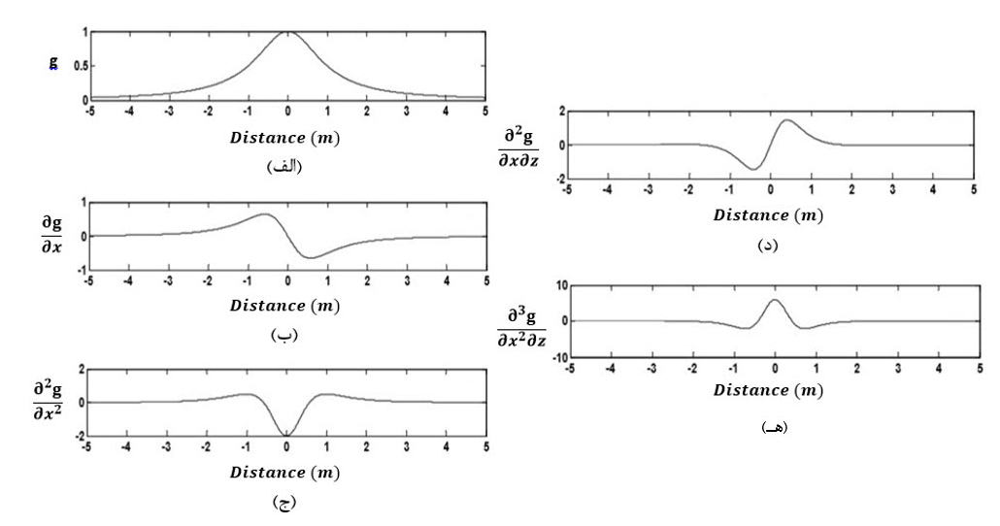
شکل1، (الف) ناهنجاری یک استوانه قائم مدفون، (ب) گرادیان اول افقی ناهنجاری استوانه مدفون، (ج) گرادیان دوم افقی ناهنجاری استوانه مدفون، (د) مشتق قائم گرادیان اول افقی ناهنجاری استوانه مدفون، (هـ) مشتق قائم گرادیان دوم افقی ناهنجاری استوانه مدفون.

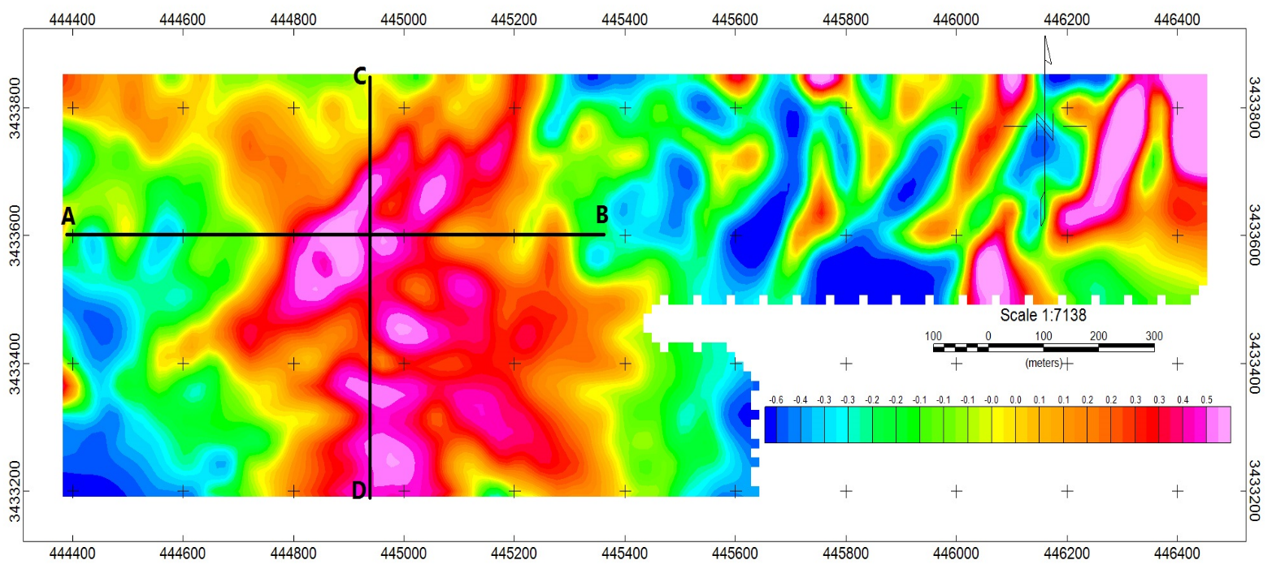
شکل 2: ناهنجاری بوگه حاصل از گسترش به سمت بالا 20 متر بر روی نقشه باقیمانده سطح درجه2

با توجه به این که موجک مادر مورد استفاده در تحلیل دادههای میدان پتانسیل از هسته پواسون بدست آمده است و به طور ذاتی از مشتق قائم گرادیان افقی ناهنجاری یک استوانه مدفون پیروی میکند، لذا پارامتر مقیاس در تبدیل موجک دادهها متناسب با عمق، تغییر میکند و نقشه مکان-مقیاس بدست آمده در واقع همان مقادیر آنومالی باقیمانده گرانی در اعماق مختلف را نشان میدهد. در این صورت با مشخص کردن مقدار آنومالی بیشینه بر روی نقشه تبدیل موجک، عمق بالای توده مورد نظر برآورد میشود.
در نتایج بدست آمده از اعمال تبدیل موجک بر روی دو پروفیل در نظر گرفته شده، محل آشکارسازی آنومالی در عمق تقریباً 20 متر بر روی نقشه حاصل از تبدیل موجک قرار گرفته است، در نتیجه عمق قرارگیری کانسار آهن در محدوده شمالی معدن آهن جلال آباد در عمق تقریبی 20 متر (2 20 متر) قابل تخمین میباشد.

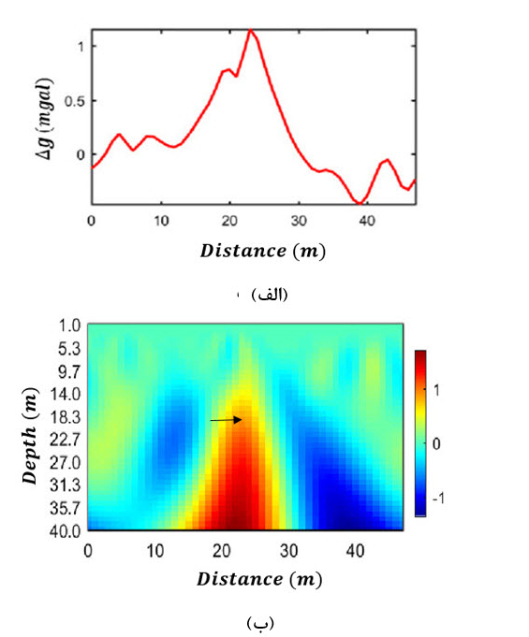
شکل3، (الف) آنومالی گرانی باقیمانده پروفیل AB نشان داده شده در شکل2، (ب) تبدیل موجک پیوسته آنومالی پروفیل AB

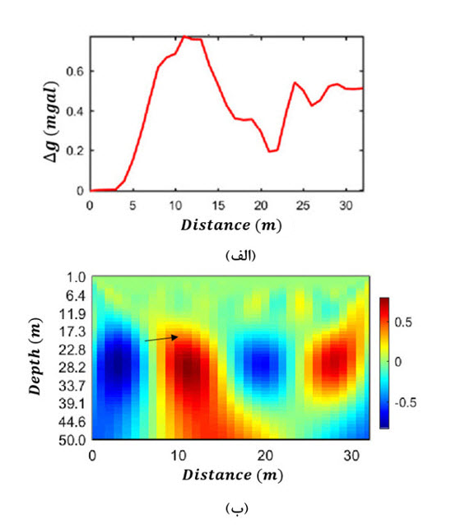
شکل4، (الف) آنومالی گرانی باقیمانده پروفیل CD نشان داده شده در شکل2، (ب) تبدیل موجک پیوسته آنومالی پروفیل CD.

4-نتیجهگیری
در این تحقیق از یک روش کیفی مبتنی بر تبدیل موجک پیوسته برای تعیین محدوده و تخمین عمق آنومالی گرانی مربوط به محدوده شمالی معدن سنگ آهن جلالآباد استفاده شد. روش مورد نظر بر روی دو پروفیل انتخاب شده در راستای شمالی-جنوبی و شرقی-غربی بر نقشه آنومالی گرانی باقیمانده دادههای منطقه مورد نظر اعمال شد. بدین منظور مشتق قائم گرادیان دوم افقی ناهنجاری یک استوانه مدفون (که بر پایه محاسبات هسته پواسون کرنل استوار است)، به عنوان موجک مادر انتخاب شد. استفاده از این موجک، مقادیر آنومالی باقیمانده گرانی را با تغییرات مقیاس (رابطه عکس با فرکانس دارد) که متناسب با عمق است بدست میدهد. نتایج حاصل از عملکرد تبدیل موجک پیوسته بر روی دادههای گرانی منطقه مورد مطالعه نشان داد که روش مورد نظر توانسته است به خوبی موقعیت و عمق قرارگیری توده آنومالی را در محدوده شمالی معدن سنگ آهن جلالآباد زرند مشخص کند.

منابع
-روشندل کاهو، الف.، سلاجقه، ف.، 1388، تشخیص منبعهای گرانی با استفاده از تبدیل موجک پیوسته، مجله فیزیک زمین و فضا، 35، (2)، 15-1.
- Abdelrahman, E.M., Abo-Ezz, E.R., and Radwan, A.H.A., (1999), A Numerical Approach to Depth Determination from Residual Gravity Anomaly Due to Two Structures, Pure and applied geophysics, 154: 329–341.
- Blakely, R. J., (1996), Potential theory in gravity and magnetic applications: Cambridge University Press.
- Chen, S., 1987, Gravity exploration: Geological Publishing House.
- Daubechies, L., (1992),Ten Lectures On Wavelets, Society for industrial and applied mathematics, Pennsylvania, 380p.
- Fedi, M., Rapolla, A., and Russo, G., (1999), Upward continuation of scattered potential field data: Geophysics, 64, 443–451.
- Gabor, D., (1946), Theory of communication: J. IEEE (London), 93(III), 429-457.
- Lou Hal, Wang Chun-yong (2005). Wavelet analysis and interpretation of gravity data in Sichuan-Yunnan region, China. Acta Seismologica Sinica, Vol.18 No.5 (552-561).
- Moreau, F., Gilbert, D., Holschneider, M., Saracco, G., (1999), Identification of potential fields with the continuous wavelet transform: basic theory. Journal of Geophysical Research 104 (B3), 5003–5013.
- Qiu Ning, He Zhanxiang, Chang Yanjun, (2007), Improving resolution of gravity data with wavelet analysis and spectral method, Front. Earth Sci. China 1(3): 380–387.

